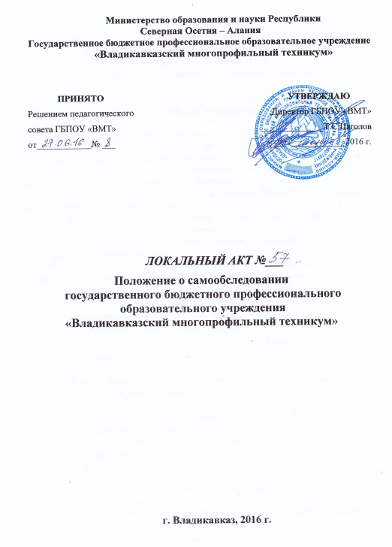

ПОЛОЖЕНИЕ

о самообследовании
государственного бюджетного профессионального
образовательного учреждения
«Владикавказский многопрофильный техникум»

- Общие положения

- Положение разработано в соответствии с пунктом 3 части 2 статьи 29 Федерального закона от 29 декабря 2012 г. № 273-ФЗ «Об образовании в Российской Федерации», Порядком проведения самообследования образовательной организации, утвержденным приказом Министерства образования и науки Российской Федерации от 14 июня 2013 года № 462, Показателями деятельности образовательной организации, подлежащей самообследованию, утвержденными приказом Министерства образования и науки Российской Федерации от 10 декабря 2013 года № 1324.
- Самообследование - это процедура, которая проводится ежегодно, носит системный характер, направлена на внутреннюю диагностику, выявление резервов и точек роста, а также определение векторов, ресурсов и движущих сил дальнейшего поступательного развития техникума.
- Целями самообследования являются обеспечение доступности и открытости информации о деятельности техникума, а также подготовка отчета о результатах самообследования.
- Процедура самообследования включает в себя следующие этапы:
- планирование и подготовку работ по самообследованию техникума;
- организацию и проведение самообследования в техникуме;
- обобщение полученных результатов и на их основе формирование отчета;
- рассмотрение отчета Педагогическим советом техникума.
- Сроки, форма проведения самообследования и состав лиц, привлекаемых для его проведения

  - Работа по самообследованию техникума начинается не позднее 1 марта текущего года и заканчивается 20 апреля текущего года.
  - Для проведения самообследования в техникуме создается комиссия в составе: заместителей директора, заместителей директора, курирующих направления деятельности, подлежащие оценке, руководителя ресурсного центра.
  - При проведении самообследования могут быть использованы следующие методы: наблюдение, анкетирование, тестирование, собеседование, определение обобщающих показателей и др.
  - Самообследование проводится в форме анализа основных направлений деятельности техникума по состоянию на 1 апреля текущего года:
- системы управления техникумом (анализируется организационно-правовое обеспечение образовательной деятельности, соответствие организации управления техникумом уставным требованиям, соответствие собственной нормативной и организационно-распорядительной документации действующему законодательству и уставу, организация взаимодействия структурных подразделений техникума, реализация принципа коллегиальности, зрелость и эффективность органов общественного управления, внешние связи, инновационная деятельность);
- образовательной деятельности, организации учебного процесса (анализируется выполнение образовательных программ в соответствии с календарным учебным графиком, расписание учебных занятий, виды учебных занятий, организация учебной и производственной практики, текущий контроль и промежуточная аттестация обучающихся, перемены, продолжительность обеденных перерывов, организация питания обучающихся, соблюдение правил и инструкций по охране труда; выполнение программ воспитательной, профилактической деятельности и полученные социально-педагогические эффекты и т.д.);
- содержания и качества подготовки обучающихся (анализируется изменение структуры подготовки кадров за последние три года и её ориентация на региональные потребности, динамика (за три последних года) приема по всем уровням и формам получения образования, соотношение между государственным заданием и приемом, структура подготовки кадров в разрезе уровней и форм получения образования на отчетную дату, структура выпуска специалистов за последние три года, результаты государственной итоговой аттестации и независимой оценки квалификации выпускников в динамике за три года, участие обучающихся в конкурсах профессионального мастерства, олимпиадах и т.д.);
- востребованности выпускников (анализируется трудоустройство выпускников в динамике за три года, профессиональное продвижение выпускников, результаты деятельности службы содействия трудоустройству выпускников, отзывы работодателей);
- качество кадрового состава (анализируется фактическая численность работников на соответствие штатному расписанию, образовательный ценз и квалификационная структура педагогических работников, дополнительное профессиональное образование работников, результаты внутренней аттестации, результаты методической работы и т.д.);
- качество учебно-методического, библиотечно-информационного обеспечения (состояние библиотечного фонда, средств информационного обеспечения и их обновление за отчетный период, обеспеченность обучающихся учебной, учебно-методической и справочной литературой, информационными ресурсами; ведение, своевременность обновления официального сайта в информационно-телекоммуникационной сети «Интернет» и т.д.);
- качество материально-технической базы (анализируется уровень оснащенности образовательного учреждения учебно-лабораторным оборудованием, тренажерами, производственным оборудованием, степень его новизны; обеспеченность современными ПК, общежитием, пунктами питания, спортивными сооружениями и т.д.);
- функционирования внутренней системы оценки качества образования (анализируется система внутритехникумовского контроля, общественной экспертизы качества образования).
- показателей деятельности организации, подлежащей самообследованию.
  - По результатам проведенного анализа проводится оценка основных направлений деятельности техникума.
  - Ежегодно приказом директора по подготовке и проведению самообследования техникума утверждается состав комиссии и план-график с конкретными сроками, ответственными и мероприятиями по проведению самообследования.

- Отчет о результатах самообследования

  - Результаты самообследования техникума оформляются в виде отчета, включающего аналитическую часть и результаты анализа показателей деятельности учреждения.
  - Отчет по самообследованию формируется по состоянию на 1 апреля текущего года и имеет следующую структуру:
- организационно-правовое обеспечение;
- система управления техникумом;
- организация учебного процесса;
- содержание и качество подготовки обучающихся;
- условия реализации образовательных программ;
- востребованность выпускников;
- функционирование внутренней системы оценки качества образования;
- анализ показателей деятельности организации, подлежащей самообследованию.
  - Результаты самообследования рассматриваются на заседании педагогического совета техникума.
  - Отчет подписывается директором техникума и заверяется печатью.
  - Отчет размещается на официальном сайте техникума в информационно-телекоммуникационной сети «Интернет» не позднее 20 апреля текущего года.

